

用于预制水泥基试件裂缝的预制试件和预制系统

申请号： | CN201720955679.9
申请日： | 20170802
申请（专利权）人： | [深圳大学]
地址： | 广东省深圳市南山区南海大道3688号
发明人： | [王险峰, 方成, 韩宁旭, 邢锋]
主分类号： | G01N1/28
公开（公告）号： | CN206974778U
公开（公告）日： | 20180206
代理机构： | 深圳市君胜知识产权代理事务所（普通合伙）
代理人： | [王永文, 刘文求]
www.patexplorer.com
（19）中华人民共和国国家知识产权局

（12）实用新型专利
（10）授权公告号 CN206974778U
（45）授权公告日 20180206

（21）申请号 CN201720955679.9

（22）申请日 20170802

（73）专利权人 [深圳大学]

地址 广东省深圳市南山区南海大道3688号

（72）发明人 [王险峰, 方成, 韩宁旭, 邢锋]

（74）专利代理机构 深圳市君胜知识产权代理事务所（普通合伙）

代理人 [王永文, 刘文求]
（54）实用新型名称  用于预制水泥基试件裂缝的预制试件和预制系统 | 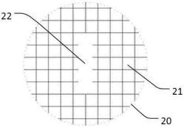
（57）摘要
本实用新型公开了用于预制水泥基试件裂缝的预制试件和预制系统，所述预制试件为圆柱状的水泥基试件，其包括构型网和位于构型网两侧的水泥基层；所述构型网为网格形状为矩形的格状构型网，其包括加密区和位于加密区内的预留薄弱区，所述预留薄弱区内的网线被除去并形成断口；且所述预制试件的侧面位于断口的两侧朝向处设置有标记。本实用新型提供的预制系统中的预制试件在受到压力试验机的加载作用时，不仅可通过构型网实现对预制试件形成的裂缝大小和位置的控制，还具有使形成的裂缝接近混凝土真实受力开裂产生的裂缝的优点。

权 利 要 求 书
1.一种用于预制水泥基试件裂缝的预制试件，其特征在于，所述预制试件为圆柱状的 水泥基试件，其包括构型网和位于构型网两侧的水泥基层；
所述构型网为网格形状为矩形的格状构型网，其包括加密区和位于加密区内的预留薄 弱区，所述预留薄弱区内的网线被除去并形成断口；
所述预制试件的侧面位于断口的两侧朝向处设置有标记。
2.根据权利要求1所述的用于预制水泥基试件裂缝的预制试件，其特征在于，所述构型 网为钢丝网或纤维网。
3.一种用于预制水泥基试件裂缝的预制系统，包括压力试验机和激光位移传感器，其 特征在于，还包括如权利要求1或2所述的预制试件，所述预制试件设置于压力试验机的上 下加载板之间，所述压力试验机的加载点与所述预制试件的标记对应。
4.根据权利要求3所述的用于预制水泥基试件裂缝的预制系统，其特征在于，所述预制 试件的标记与压力试验机的加载点间设置有垫片；
所述垫片一面为与压力试验机的加载板适配的平面；
所述垫片另一面为与预制试件的侧面适配的内凹圆弧面。
5.根据权利要求3所述的用于预制水泥基试件裂缝的预制系统，其特征在于，所述激光 传感器与压力试验机均连接计算机，所述激光传感器位于压力试验机的一侧，激光传感器 的摄像头对准于预制试件的中部。

说 明 书
用于预制水泥基试件裂缝的预制试件和预制系统
技术领域
本实用新型涉及水泥基材料自修复技术领域，特别涉及一种用于预制水泥基试件 裂缝的预制试件和预制系统。
背景技术
水泥基材料是现代建筑材料中使用最广的材料，特别是混凝土材料。寻找改善水 泥基材料的耐久性的方法,对于提高建筑的服役性能意义非凡，这也是目前土木工程材料 的研究热点。以赋予水泥基材料自修复性能来提高建筑结构整体性能的方式，作为一种国 际混凝土材料和结构领域的发展趋势得到了广泛的认同，这也符合中国的战略发展方向。
在水泥基材料自修复研究中，特别是对小型水泥基试件进行研究时，一般需要对 其人工预制裂缝。传统的裂缝制作方式主要是直接通过压力试验机实施弯曲试验或压力试 验来制作裂缝，但直接使用这两类方法难以控制裂纹产生的位置、宽度和数量，特别是对于 小型试件更是容易直接受压破坏。混凝土样品裂缝出现的大小以及位置是一个难以解决的 问题。
为了解决上述问题，目前可采用预制槽口的方法诱导裂纹产生，但是此类方法只 能控制试件开裂的起始位置和裂纹扩展的大概区域。水泥基材料是一种脆性材料，一旦其 开裂，裂缝将迅速开展进而形成贯穿裂缝，使得这类方法产生的裂缝大小与位置还是不能 很好的满足需要。另外，现有技术中还有通过预埋钢片再拔出从而制造人工裂缝的方法，不 过这种方法形成的裂缝与实际受力裂缝的形貌相差甚远。
因此，现有技术还有待改进和提高。
实用新型内容
鉴于上述现有技术的不足之处，本实用新型的目的在于提供用于预制水泥基试件 裂缝的预制试件和预制系统，不仅可实现对预制试件形成的裂缝大小和位置的控制，还具 有使其形成的裂缝接近混凝土真实受力开裂产生的裂缝的优点。
本实用新型解决技术问题所采用的技术方案如下：
一种用于预制水泥基试件裂缝的预制试件，所述预制试件为圆柱状的水泥基试 件，其包括构型网和位于构型网两侧的水泥基层；
所述构型网为网格形状为矩形的格状构型网，其包括加密区和位于加密区内的预 留薄弱区，所述预留薄弱区内的网线被除去并形成断口；
所述预制试件的侧面位于断口的两侧朝向处设置有标记。
所述的用于预制水泥基试件裂缝的预制试件中，所述构型网为钢丝网或纤维网。
一种用于预制水泥基试件裂缝的预制系统，包括压力试验机和激光位移传感器， 以及上述的预制试件，所述预制试件设置于压力试验机的上下加载板之间，所述压力试验 机的加载点与所述预制试件的标记对应。
所述的用于预制水泥基试件裂缝的预制系统中，所述预制试件的标记与压力试验 机的加载点间设置有垫片；
所述垫片一面为与压力试验机的加载板适配的平面；
所述垫片另一面为与预制试件的侧面适配的内凹圆弧面。
所述的用于预制水泥基试件裂缝的预制系统中，所述激光传感器与压力试验机均 连接计算机，所述激光传感器位于压力试验机的一侧，激光传感器的摄像头对准于预制试 件的中部。
相较于现有技术，本实用新型提供的用于预制水泥基试件裂缝的预制试件和预制 系统中，所述预制试件为圆柱状的水泥基试件，其包括构型网和位于构型网两侧的水泥基 层；所述构型网为网格形状为矩形的格状构型网，其包括加密区和位于加密区内的预留薄 弱区，所述预留薄弱区内的网线被除去并形成断口；且所述预制试件的侧面位于断口的两 侧朝向处设置有标记。本实用新型提供的预制系统中的预制试件在受到压力试验机的加载 作用时，不仅可通过构型网实现对预制试件形成的裂缝大小和位置的控制，还具有使形成 的裂缝接近混凝土真实受力开裂产生的裂缝的优点。
附图说明
图1为本实用新型提供的用于预制水泥基试件裂缝的预制试件的侧视图。
图2为本实用新型提供的用于预制水泥基试件裂缝的预制试件的构型网的俯视 图。
图3为本实用新型提供的用于预制水泥基试件裂缝的预制系统的结构示意图。
图4为本实用新型提供的用于预制水泥基试件裂缝的预制系统的正视图。
图5为本实用新型提供的用于预制水泥基试件裂缝的预制系统的侧视图。
其中：10、水泥基层；20、构型网；21、加密区；22、薄弱区；30、标记线；31、上垫片； 32、下垫片；41、上加载板；42、下加载板；50、激光位移传感器；100、预制试件。
具体实施方式
为使本实用新型的目的、技术方案及效果更加清楚、明确，以下参照附图并举实施 例对本实用新型进一步详细说明。应当理解，此处所描述的具体实施例仅用以解释本实用 新型，并不用于限定本实用新型。
请参阅图1，其为本实用新型提供的用于预制水泥基试件裂缝的预制试件的侧视 图，所述预制试件100为圆柱状的水泥基试件，包括构型网20和位于构型网20两侧的水泥基 层10。请一并参阅图2，所述构型网20为网格形状为矩形的格状构型网，其包括加密区21和 位于加密区21内的预留薄弱区22，所述预留薄弱区22内的网线被除去并形成断口，所述预 制试件的侧面位于断口的两侧朝向处设置有标记，该标记具体为与水泥基试件的底面垂直 的一条标记线30。
请参阅图3，其为本实用新型提供的用于预制水泥基试件裂缝的预制系统的结构 示意图，所述预制系统包括压力试验机（图中未示出）、激光位移传感器50，以及上述的预制 试件100，所述预制试件100设置于压力试验机的上加载板41与下加载板42之间，所述压力 试验机的加载点与所述预制试件100的标记对应。
其中，所述构型网20为钢丝网或纤维网。当预制试件100受到压力试验机的加载作 用时，构型网20将为预制试件100提供抵抗加载力的承载力。但是随着加载过程的进行，构 型网20内的预留薄弱区22会由于承载能力较小而先丧失承载力使预制试件100形成微裂 缝。并随着外部加载力的增大，此处裂缝将继续扩展从而形成宏观裂缝，即可根据预留薄弱 区22的位置实现在加载时诱导裂缝产生的位置。另外，构型网20的加密区21的使用增加了 样品本身的韧性，从而可延缓裂缝的扩展，有利于加载过程中对裂缝宽度的控制。从而可通 过构型网20实现对预制试件100形成的裂缝大小和位置的控制，并可使形成的裂缝与混凝 土真实受力开裂产生的裂缝具有相同的裂缝尖端微裂纹区、裂纹曲折度和裂缝壁面粗糙 度。
进一步的，请参阅图4，所述预制试件100的标记点与压力试验机的加载点之间设 置有垫片，并分别为上垫片31和下垫片32；所述垫片一面为与压力试验机的加载板适配的 平面；所述垫片另一面为与预制试件100的侧面适配的内凹圆弧面。通过垫片的使用，可以 限制预制试样安装和加载时试样的移动，并且可以减少加载时预制试件100与上加载板41 和下加载板42之间的接触面的应力集中，防止接触面处发生局部破坏，影响裂缝的形成。
更进一步的，请参阅图5，所述激光位移传感器50与压力试验机均连接计算机，所 述激光位移传感器50位于压力试验机的一侧，激光位移传感器50的摄像头对准于预制试件 100的中部。进行加载前，首先需通过激光位移传感器50的摄像头对准于预制试件100的中 部完成校准，防止对裂缝宽度的测量出现误差。其次，在加载过程中，通过计算机按照压力 试验机的位移控制模式控制对预制试件100的加载速度，保证预制试样的裂缝的萌生和扩 展速度非常缓慢以避免预制试样脆性破坏，影响裂缝的形成。
此外，传统的裂缝预制系统中，其裂缝宽度控制通常采用LVDT位移传感器测量混 凝土的横向位移来表征裂纹宽度，此方法需先将传感器与混凝土试样固定，完成制样后再 拆除传感器。但是在拆除传感器的过程会对于已经产生裂缝的试样产生二次扰动从而影响 制作精度。而本系统采用的激光位移传感器50设置于预制试件100的一侧，测量过程中不与 预制试件100接触，有效避免了二次扰动。
本实用新型还提供一种用于预制水泥基试件裂缝的方法，包括如下步骤：
S100、制作构型网：所述构型网为网格形状为矩形的格状构型网，去除格状构型网 的预定区域的网格，使该预定区域的网线形成断口作为构型网的薄弱区；
S200、制作水泥基试件：在模具中浇筑第一层水泥基层后，在其上方放置构型网， 并在模具上记录断口的两侧朝向，再浇筑第二层水泥基层覆盖该构型网，养护至形成圆柱 状的水泥基试件后，拆除模具并根据其记录在水泥基试件的侧面的相应位置进行标记；
S300、裂缝预制安装：在养护水泥基试件至指定龄期后，将所述水泥基试件放置于 压力试验机的上下加载板之间，并根据所述标记选择加载点；
S400、裂缝制作：启动压力试验机，对水泥基试件施加竖向荷载，通过激光位移传 感器实时采集试件产生的裂缝的宽度数据，当裂缝的宽度达到目标宽度时压力试验机停止 加载。
进一步的，所述步骤S200后还包括：
继续重复若干次浇筑步骤，即在形成的水泥基试件的最上方的水泥基层上继续放 置新的构型网，新的构型网的断口的尺寸和朝向与已放置的构型网的断口的尺寸和朝向一 致，并在新的构型网上浇筑新的水泥基层。本实施例优选为重复浇筑步骤一次，相比于只有 单层构型网结构的水泥基试件，具备双层构型网结构的水泥基试件可以更严格的控制裂缝 产生位置，并使形成的裂缝更接近混凝土真实受力开裂产生的裂缝。
更进一步的，所述步骤S300具体包括：
S301、养护试件至指定龄期后，将水泥基试件竖立于压力试验机的上下加载板之 间；
S302、根据水泥基试件侧面的标记位置选择压力试验机的加载点，并在加载点处 设置垫片，垫片与水泥基试件的接触面为与水泥基试件的侧面配合的内凹圆弧面。
此外，所述步骤S400前还包括：
在压力试验机的侧方设置激光位移传感器，并将激光位移传感器及压力试验机与 计算机连接；
激光位移传感器的摄像头对准试件的中部，完成校准。
所述步骤S400具体包括；
S401、启动压力试验机，采用位移控制模式对试件竖向载荷，并控制其加载速度低 于预定值，以避免裂缝的产生及扩展速度过快导致试样被破坏；
S402、在计算机上设置裂缝的目标宽度，通过激光位移传感器实时采集试件产生 的裂缝的宽度数据并发送给计算机，当计算机分析裂缝的宽度达到目标宽度时停止加载。
为了更好的理解本实用新型，以下结合图1～图5对本实用新型提供的用于预制水 泥基试件裂缝的系统的裂缝预制步骤进行详细的说明：
首先制备钢丝网，即按水泥基试件的尺寸（Φ100mm×50mm的砂浆试样）裁剪两张 钢丝网（采用市售1.5mm直径304不锈钢镀锌钢丝网，网格尺寸为15mm×15mm的正方形网 格），并将两张钢丝网的中间竖向钢丝裁剪50mm。
然后分层浇筑形成水泥基试件，即在模具中浇筑完成第一层水泥基层后（浇筑 25mm高），将裁剪后的一张钢丝网置于第一层水泥基层10上方，并根据钢丝网断口两侧朝向 在模具上制作标记。
继续浇筑水泥基层10，并放置另外一张钢丝网，使两张钢丝网的断口方向一致。在 第二张钢丝网上浇筑最后一层水泥基层后，将形成的水泥基试件放置在标准养护室。待养 护24小时后拆模时，在水泥基试件的侧面根据模具上的标记画出相应的标记线，然后继续 养护直至测试龄期。
待养护完成后，先将水泥基试件置于下垫片上，并调整水泥基试件与下垫片之间 的贴合位置，使得标记线与下垫片的中线重合。之后将其一起放置在压力试验机下加载板 上，设置好上垫片，并启动压力试验机使得上下加载板与垫片产生接触，控制加载荷载不大 于100N。
在压力试验机的侧方安装激光位移计，使得激光位移传感器的摄像头对准样品中 部，并连接计算机完成校准。
通过压力试验机对水泥基试件继续施加荷载，并按照位移控制模式控制0.1mm/ min的加载速度。当通过激光位移传感器检测到裂缝的宽度达到0.5mm的目标宽度时停止加 载，并保载30s后卸载，从压力试验机上取下水泥基试件完成水泥基试件裂缝的制作。
因此，本实用新型提供的用于预制水泥基试件裂缝的预制试件和预制系统，在浇 筑形成水泥基预制试件的过程中，使用通过去除网线形成断口而产生薄弱区的构型网，使 得预制试件在受到压力试验机的加载作用时，不仅可通过该构型网实现对预制试件形成的 裂缝大小和位置的控制，还具有使形成的裂缝接近混凝土真实受力开裂产生的裂缝的优 点。
可以理解的是，对本领域普通技术人员来说，可以根据本实用新型的技术方案及 其实用新型构思加以等同替换或改变，而所有这些改变或替换都应属于本实用新型所附的 权利要求的保护范围。

说 明 书 附 图
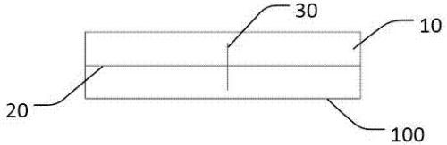
图1
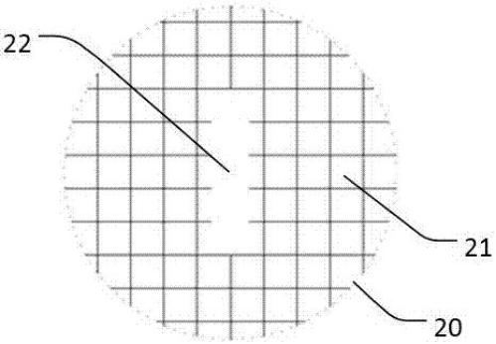
图2
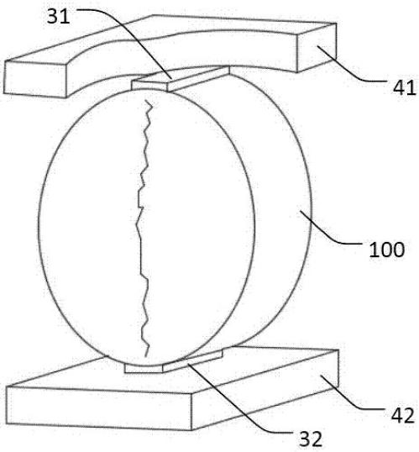
图3
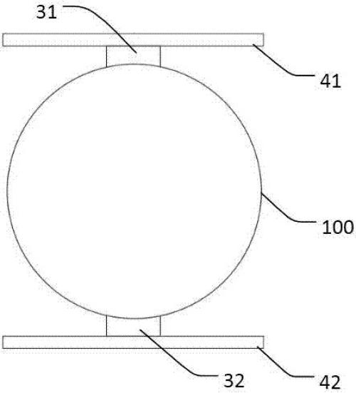
图4
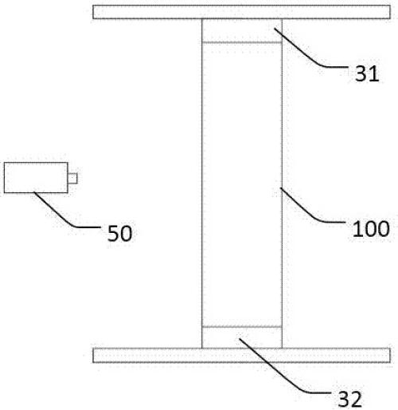
图5

